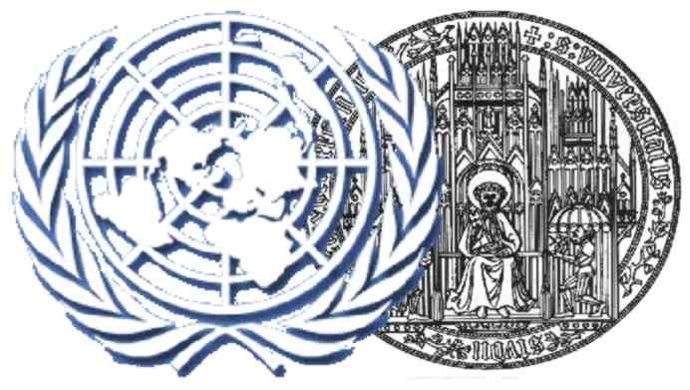
Presse-Artikel
WorldMUN Heidelberg e.V - www.worldmun.uni-hd.de
(honorarfrei)

Model United Nations
- oder wie alles begann!

Wann die erste UNO-Modellveranstaltung (Model UN) stattfand, ist nicht genau dokumentiert. Sicher ist jedoch, dass bereits zur Zeit des Völkerbundes in den zwanziger Jahren des vergangenen Jahrhunderts erste Model League of Nations abgehalten wurden. Durch eine Simulation sollte schon damals jungen Studenten die Arbeits- und Funktionsweise des Völkerbundes nähergebracht werden. Nach der Gründung der Vereinten Nationen 1945 entstanden erneut von Studenten durchgeführte Konferenzen unter der nunmehr geänderten Bezeichnung ‘Model United Nations’.
Während die Konferenzen der folgenden zwei Jahrzehnte überwiegend für Studenten gedacht waren, existiert diese Begrenzung heute nicht mehr. UN-Simulationen werden an Schulen und an Universitäten ausgerichtet, wobei es sowohl ausschließliche, als auch gemeinsame Konferenzen für Teilnehmer beider Bildungsstufen gibt. In manchen Schulen werden UN-Simulationen schon ab der sechsten Klasse angeboten.
Eine regionale Begrenzung des Teilnehmerkreises gibt es ebenfalls nicht mehr. Von den jährlich gut 200.000 Teilnehmern an 400 Model UN-Veranstaltungen in 35 Ländern entstammen zwar 60.000 Teilnehmer sowie 150 Konferenzen den Vereinigten Staaten. Insgesamt nimmt aber die weltweite Popularität dieser Modellveranstaltungen kontinuierlich zu. Allein in Deutschland finden jährlich rund zehn überregionale Konferenzen statt.
Gerade im US-amerikanischen Raum kommt den Model UN eine besondere gesellschaftliche Stellung zu. Zahlreiche Prominente, darunter der ehemalige Richter am Internationalen Gerichtshof Stephen M. Schwebel, der Schauspieler Samuel L. Jackson sowie die Tochter des früheren amerikanischen Präsidenten Chelsea Clinton, haben während ihrer Studienzeit als Delegierte die Positionen ihnen zugewiesener Länder verfochten.
Im Jahre 1991 entstand unter Kommilitonen der Harvard-Universität der Wunsch, ein Forum
für international interessierte und global agierende Studenten zu schaffen. Dass nach dem Ende des Kalten Krieges eine solche Bewegung wahrhaft nationenübergreifend organisiert werden kann, belegt der Veranstaltungsort der ersten Harvard World Model UN 1992 eindrucksvoll: die Konferenz fand in Warschau statt. Die jährlich ihren Veranstaltungsort wechselnde Konferenz wurde in den Folgejahren in Prag, Luxemburg, Genf, Amsterdam, Budapest, Brüssel, London, Athen, Istanbul und Belo Horizonte (Brasilien) abgehalten. In diese Liste bekannter Veranstaltungsorte reiht sich nun für das Jahr 2003 die Universitätsstadt Heidelberg ein.
Die Harvard World Model UN ist nicht nur die älteste universitäre Model UN-Konferenz mit internationalem Ansatz; sie ist darüber hinaus eine der renommiertesten Veranstaltungen ihrer Art. Bereits seit 1994 steht sie unter der Schirmherrschaft des UN-Generalsekretärs.
Die Universität Heidelberg stellte 1999 zum ersten Mal Teilnehmer für die Harvard World Model UN in London. Aus den vier Delegierten, die einer einzigen Fakultät entstammten, entwickelte sich bald eine fakultätsübergreifende Mannschaft, die in Istanbul 2001 zwölf Teilnehmer aus sechs Fakultäten sowie in Brasilien 2002 neun Teilnehmer aus vier Fakultäten stellte.
Einerseits um der Initiative einen festen Rahmen zu geben, andererseits um für die Organisation der Harvard WorldMUN 2003 in Heidelberg besser gewappnet zu sein, wurde 2002 der WorldMUN Heidelberg e.V. gegründet. Alle Mitglieder sind sich der Herausforderung und Verantwortung bewußt, welche die Ausrichtung der Konferenz bedeutet. Mit einem Ausspruch aus dem Bundestagswahlkampf von 1998 endet der Rückblick: Wir sind bereit!
Autor: Lutz Mager

Ihr Ansprechpartner:

Nick Schneider
Director of Public Relations
WorldMUN Heidelberg e.V.

Schneidmühlstr. 12
69115 Heidelberg
Deutschland
Tel.: 06221 - 659 219
Mobil: 0177 - 44 95 753
Fax.: 089 - 244 36 56 57

e-mail: schneidernick@worldmun.juracafe.de

